EES N° 75 “Julio Cortázar”
Espacio curricular: Cs Naturales: Física
TP N° 5: Resolución de ejercicios con MRU
Alumno/a:
Curso:
Fecha:
Actividades
Resolverán el siguiente ejercicio utilizando las fórmulas del MRU:
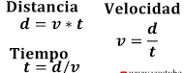

Un auto recorre 500 km en 4 h, circulando en una ruta recta y sin variar su velocidad.
- Responde: ¿Qué tipo de movimiento posee el auto? Justifica.
- Calcula:
- La velocidad en km/h y m/min (Recuerden que 1km=1000 m y 1 h= 60 min.)
- ¿A qué distancia se encuentra al cabo de 3 h?
- ¿Cuánto tarda en recorrer 750 km?
- ¿Qué velocidad tiene al cabo de 1000 km?
- Selecciona un gráfico (1 o 2) para representar:
a) la velocidad en función del tiempo
b) el espacio en función del tiempo
c) ¿A qué leyes del MRU corresponden esos gráficos? ¿Qué dicen dichas leyes?
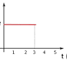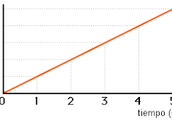
Gráfico 1) Gráfico 2)

